**BAB III**

**METODOLOGI PENELITIAN**

**3.1 Pendahuluan**

Pada bab ini akan dijelaskan tentang unit penelitian, data yang digunakan dalam penelitian, tahapan—tahapan yang akan dilaksanakan dalam penelitian beserta metode pengembangan perangkat lunak yang dipakai pada penelitian ini, dan manajemen pelaksanaan penelitian tugas akhir.

**3.2 Pengumpulan Data**

Berikut adalah rincian data yang akan digunakan didalam penelitian ini sebagai objek penelitian.

**3.2.1 Jenis Data**

Jenis data yang digunakan pada penelitian ini adalah data sekunder yang merupakan data yang diperoleh dari sumber lain. Data yang digunakan merupakan teks dengan panjang relatif pendek dan citra bitmap dengan format *.jpg dan *.png yang digunakan sebagai citra yang akan disisipkan.

Data sebanyak 16 data, yaitu 8 jenis *plaintext* dengan panjang yang berbeda, 4 data citra dengan resolusi 256 x 256 dan 4 data citra lainya dengan resolusi 512 x 512 untuk citra yang akan disisipkan.

**3.2.2 Sumber Data**

Sumber data yang digunakan untuk penelitian ini berasal dari penelitian sebelumnya dan “http://chaladze.com/l5/” untuk citra yang akan disisipkan.

**3.3 Tahap Penelitian**

Penelitian ini akan diawali dengan membuat kerangka penelitian, menentukan poin pengujian, membuat format pengujian, melakukan analisis hasil pengujian dan diakhiri dengan membuat kesimpulan. Setiap langkah diatas akan dibahas pada sub bab berikut:

**3.3.1 Kerangka Kerja**

Tahapan yang dilakukan pada penelitian tugas akhir ini dapat dilihat pada gambar dibawah ini :

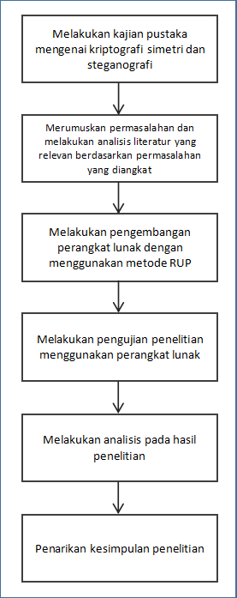

**Gambar III-1**. Diagram Tahapan Penelitian

Berdasarkan gambar III-1 diatas dapat dijabarkan kerangka proses penelitian ini meliputi:

1. Pada tahap ini dilakukan kajian pustaka yang berasal dari buku teks, ebook, jurnal penelitian, maupun situs *website* yang berkaitan dengan kriptografi simetri dan steganografi. Studi dilakukan terhadap konsep-konsep penunjang, metode yang digunakan, serta alat bantu dalam penelitian sehingga penulis mendapatkan dasar referensi yang kuat dalam menentukan metode yang tepat untuk menyelesaikan permasalahan yang diteliti.
2. Pada tahap ini dilakukan perumusan masalah berdasarkan identifikasi masalah yang telah dilakukan pada tahapan sebelumnya dan memilih literatur yang dianggap relevan untuk diikutsertakan pada penelitian yang akan dilakukan.
3. Melakukan pengembangan perangkat lunak menggunakan *Rational Unified Process.* Metode ini dilakukan dalam mengembangkan perangkat lunak berbasis objek berdasarkan skema yang telah dibuat.
4. Melakukan pengujian skema yang telah dibuat terhadap objek dari perangkat lunak yang telah dibangun berdasarkan keberhasilan perangkat lunak dalam menghasilkan enkripsi dan *stego-image* dengan skema dan algoritma yang diimplementasikan. Pada tahap ini juga akan diuji kecepatan proses enkripsi teks dan penyisipan pada gambar serta perhitungan nilai PSNR.
5. Melakukan analisa dari hasil pengujian yang telah dilakukan dan melakukan perbandingan dari hasil pengujian yang telah didapatkan.
6. Melakukan penarikan kesimpulan berdasarkan hasil analisa pengujian.

**3.3.2 Kriteria Pengujian**

Pengujian penelitian akan dilakukan dengan menganalisis nilai *Avalanche Effect* dari hasil enkripsi, nilai *Mean-Squared Error* (MSE) dan *Peak-Signal-to-Noise-Ratio* (PSNR) dari citra stego yang dihasilkan, serta pengujian waktu eksekusi.

1. **Pengujian *Avalanche Effect* pada *Plaintext* dan *Ciphertext***

Pada pengujian ini dilakukan pengukuran nilai *avalanche effect* pada *ciphertext* yang dihasilkan dengan menggunakan kriptografi AES Rijndael. Skema pengujian dapat dilihat pada gambar III-2.

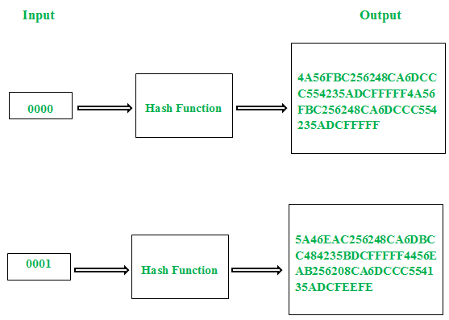

1. **Pengujian *Peak-Signal-to-Noise-Ratio* (PSNR) pada Citra Stego**

Pada pengujian ini dilakukan perhitungan PSNR dari citra stego yang dihasilkan menggunakan metode steganografi LSB. Berikut adalah skema pengujian yang dilakukan pada penelitian :

1. *Plaintext* yang dimasukkan dienkripsi menjadi *ciphertext*.
2. Menghitung nilai *avalanche effect* pada *ciphertext* yang dihasilkan.
3. Memilih citra yang akan digunakan sebagai citra penyisip.
4. Menyisipkan *ciphertext* pada citra yang dipilih.
5. Menghitung nilai MSE dan PSNR dari citra stego yang dihasilkan.
6. **Pengujian Waktu Eksekusi**

Pada pengujian ini dilakukan perhitungan waktu eksekusi yang dibutuhkan dari skema yang telah dikembangkan. Skema pengujian dapat dijabarkan sebagai berikut :

1. *Plaintext* yang dimasukkan dienkripsi menjadi *ciphertext*.
2. Menghitung nilai *avalanche effect* pada *ciphertext* yang dihasilkan.
3. Memilih citra yang akan digunakan sebagai citra penyisip.
4. Menyisipkan *ciphertext* pada citra yang dipilih.
5. Menghitung nilai MSE dan PSNR dari citra stego yang dihasilkan.

6. Menghitung waktu eksekusi dari penyisipan *ciphertext* pada citra.

**3.3.3 Format Data Pengujian**

Skenario pengujian pada penelitian ini akan memberikan hasil dan akan dijelaskan kedalam tabel berikut :

**Tabel III-1** Rancangan Tabel Hasil Pengujian *Avalanche Effect*

|  |  |  |  |
| --- | --- | --- | --- |
| Plaintext | Panjang Kunci | Ciphertext | Avalanche Effect |
|  |  |  |  |
|  |  |  |  |

**Tabel III-2** Rancangan Tabel Hasil Pengujian MSE dan PSNR Citra Stego

|  |  |  |  |  |  |
| --- | --- | --- | --- | --- | --- |
| Citra | Resolusi | Skema | Citra Stego | MSE | PSNR |
|  |  |  |  |  |  |
|  |  |  |
|  |  |  |  |
|  |  |  |

**3.3.4 Alat yang Digunakan dalam Pelaksanaan Penelitian**

Pada pelaksanaan penelitian Implementasi Kriptografi Rijndael dan Steganografi LSB pada Teks dan Citra Berwarna, penulis menggunakan hardware sebagai berikut:

1. Processor Intel(R) Core(TM) i7-7700HQ CPU @ 2.80GHz

2. *Harddisk* 1 TB

3. *Memory* (RAM) 8 GB

Software yang digunakan sebagai berikut :

1. Sistem Operasi Windows 10 64 bit

2. NetBeans IDE 8.2

**3.3.5 Analisis Hasil Pengujian Penelitian**

Berdasarkan pengujian yang dilakukan dari tabel III-1 dan III-2 akan dianalisis waktu yang diperlukan dalam proses enkripsi *plaintext* dan penyisipannya pada citra.

**3.4 Metode Pengembangan Perangkat Lunak**

Metode pengembangan perangkat lunak menggunakan metode RUP (*Rational Unified Process*) dengan pemodelan diagram UML (*Unified Modeling Language*). Ada 4 fase dalam pengembangan perangkat lunak menggunakan RUP yaitu fase insepsi, fase elaborasi, fase konstruksi, dan fase transisi.

1. **Fase Insepsi**

Pada tahap awal ini dilakukan pengumpulan beberapa literatur dalam menyempurnakan rumusan masalah penelitian tentang kekuatan hasil enkripsi dari Kriptografi Rijndael dan kualitas citra hasil penyisipan menggunakan Steganografi LSB, menentukan batasan penelitian, pengumpulan dan validasi data penelitian yaitu citra bitmap. Tahapan ini juga memulai perencanaan pengembangan proyek.

1. **Fase Elaborasi**

Fase elaborasi bertujuan untuk menganalisa rumusan masalah dengan tujuan untuk memperbaiki dan menyempurnakan rumusan masalah penelitian dan batasan penelitian. Hasil dari fase insepsi dianalisa pada fase elaborasi dan digambarkan menggunakan teknik *Unified Model Language* (UML). Selain *use case*, pada fase ini juga melakukan pembuatan diagram aktivitas dari perangkat lunak yang akan dikembangkan sesuai dengan kebutuhan fungsional dan non fungsional yang telah ditetapkan.

1. **Fase Konstruksi**

Fase konstruksi bertujuan untuk mengembangkan perangkat lunak berdasarkan diagram UML yang telah dibuat pada fase sebelumnya. Pada fase konstruksi terdapat proses analisa, desain, implementasi, dan pengujian. Hasil dari fase konstruksi berupa *source code* pemograman. *Source code* tersebut akan digunakan untuk memvalidasi objek penelitian. Validasi ini dilakukan berdasarkan nilai *Avalanche Effect*, MSE, dan PSNR.

1. **Fase Transisi**

Fase transisi ini akan dilakukan pengujian dan analisa hasil. Penarikan kesimpulan mengenai algoritma dan mode operasi yang tepat sehingga memberikan nilai MSE dan PSNR yang baik.

**3.5 Manajemen Proyek Penelitian**

Komponen pekerjaan manajemen proyek pada penelitian yang akan dilakukan akan digambarkan menggunakan Work Breaking Structure (WBS) pada tabel III-3. Komponen-komponen pekerjaan manajemen proyek yang akan dilakukan mencakup seluruh pekerjaan penelitian yaitu pengembangan latar belakang, pencarian landasan teori, pengembangan metodologi dan perangkat lunak, pengujian, dan pembuatan kesimpulan.

**Tabel III-2** Tabel *Work Breakdown Structure* (WBS)

|  |  |  |  |  |  |
| --- | --- | --- | --- | --- | --- |
| ID | Komponen Pekerjaan | Durasi | Mulai | Akhir | Pendahulu |
| T! |  |  |  |  |  |
| T2 |  |  |  |  |  |
| T3 |  |  |  |  |  |

Nama : Jessica Julia Paradina Siregar

NIM : 09021281722032